КОЛЛЕКТИВНЫЙ ДОГОВОР

управления образования администрации

Пугачевского муниципального района Саратовской области

на 2017 - 2020 годы

1. Общие положения

1.1. Сторонами настоящего коллективного договора являются управление образования администрации Пугачевского муниципального района Саратовской области, именуемое далее «Работодатель», в лице начальника Рощиной Елены Александровны и работники управления образования администрации Пугачевского муниципального района Саратовской области в лице председателя первичной профсоюзной организации управления образования администрации Пугачевского муниципального района Саратовской области Звездиной Светланы Алексеевны.
1.2. Настоящий коллективный договор является правовым актом, регулирующим социально-трудовые отношения между Работодателем и работниками на основе согласования интересов сторон.
1.3. Предметом настоящего коллективного договора являются преимущественно дополнительные по сравнению с действующим законодательством положения об условиях труда и его оплаты, социальных гарантиях работников.
В настоящем коллективном договоре также воспроизводятся основные положения трудового законодательства, имеющие наибольшее значение для работников, а также положения, подлежащие обязательному закреплению в коллективном договоре, в соответствии с действующим законодательством.
1.4. Действие настоящего коллективного договора, согласно статье 43 Трудового кодекса Российской Федерации, распространяется на всех работников управления образования администрации Пугачевского муниципального района Саратовской области.
1.5. Настоящий коллективный договор разработан и заключен равноправными сторонами добровольно на основе соблюдения норм законодательства, полномочности представителей сторон, свободы выбора, обсуждения и решения вопросов, составляющих его содержание, реальности принятых обязательств, стороны подтверждают обязательность исполнения условий настоящего коллективного договора.
1.6. Работодатель обязуется ознакомить с коллективным договором, другими нормативными правовыми актами, принятыми в соответствии с его полномочиями, всех работников, а также всех вновь поступающих работников при их приеме на работу, обеспечивать гласность содержания и выполнения условий коллективного договора (путем проведения собраний, отчетов ответственных работников и др.).
1.7. Условия коллективного договора, ухудшающие положение работников, недействительны и не подлежат применению.
1.8. Выборный орган первичной профсоюзной организации является полноправным представителем работников управления образования администрации Пугачевского муниципального района по всем условиям коллективного договора, представляющим их интересы при проведении коллективных переговоров, заключении или изменении коллективного договора, осуществлении контроля за его выполнением.
1.9. Настоящий коллективный договор заключен сроком на три года и вступает в силу со дня его подписания обеими сторонами.
1.10. Изменения и дополнения в настоящий коллективный договор в течение срока его действия производятся по взаимному соглашению между Работодателем и выборным органом первичной профсоюзной организации. Вносимые изменения и дополнения в текст коллективного договора не могут ухудшать положение работников по сравнению с прежним коллективным договором.
Коллективный договор сохраняет свое действие в случае изменения наименования учреждения, расторжения трудового договора с руководителем учреждения, реорганизации учреждения в форме преобразования.
1.11. При реорганизации учреждения в форме слияния, присоединения, разделения, выделения коллективный договор сохраняет свое действие в течение всего срока реорганизации.
1.12. При смене формы собственности учреждения коллективный договор сохраняет свое действие в течение трех месяцев со дня перехода прав собственности.
При этом любая из сторон имеет право направить другой стороне предложения о заключении нового коллективного договора или продлении действия прежнего на срок до трех лет.
1.13. При ликвидации учреждения коллективный договор сохраняет свое действие в течение всего срока проведения ликвидации.

2. Трудовой договор. Обеспечение занятости работников.

Условия высвобождения работников

2.1. Стороны исходят из того, что трудовые отношения при поступлении на работу оформляются заключением письменного трудового договора на неопределенный срок. Трудовые отношения между работниками и Работодателем, возникающие на основе трудового договора, регулируются трудовым законодательством и иными актами, содержащими нормы трудового права, а также настоящим коллективным договором и локальными нормативными актами, содержащими нормы трудового права.
Трудовой договор на определенный срок заключается лишь в случаях, предусмотренных статьей 59 Трудового кодекса Российской Федерации.
2.2. В трудовой договор включаются обязательные условия, указанные в статье 57 Трудового кодекса Российской Федерации.
В трудовом договоре, заключаемом с работником, могут предусматриваться условия об испытании, о неразглашении им охраняемой законом тайны (государственной, служебной, коммерческой и иной), об обязанности работника отработать после обучения не менее установленного договором срока, если обучение производилось за счет средств Работодателя, а также другие дополнительные условия, не ухудшающие положения работника по сравнению с установленным трудовым законодательством и иными нормативными правовыми актами, содержащими нормы трудового права, настоящим коллективным договором, локальными нормативными актами.
2.3. При приеме на работу (до подписания трудового договора) Работодатель обязан ознакомить работника под роспись с правилами внутреннего трудового распорядка, должностной инструкцией, условиями оплаты труда, иными локальными нормативными актами, непосредственно связанными с трудовой деятельностью работника, настоящим коллективным договором.
2.4. Испытание при приеме на работу не устанавливается для лиц, указанных в статье 70 Трудового кодекса Российской Федерации.
2.5. Условия трудового договора могут быть изменены только по соглашению сторон и в письменной форме.
2.6. В случае заключения срочного трудового договора в нем указываются срок его действия и обстоятельства (причины), послужившие основанием для заключения срочного трудового договора.
2.7. Типовая форма трудового договора принимается Работодателем с учетом мнения выборного органа первичной профсоюзной организации.
2.8. В случае противоречия условий настоящего коллективного договора и трудового договора работников действуют те нормы, которые в наибольшей степени отвечают интересам работника.
2.9. Работодатель и работники обязуются выполнять условия заключенного трудового договора. В связи с этим Работодатель не вправе требовать от работников выполнения работы, не обусловленной трудовым договором.
Изменение определенных сторонами условий трудового договора, в том числе перевод на другую работу, допускается только по соглашению сторон трудового договора, за исключением случаев, предусмотренных Трудовым кодексом Российской Федерации.
2.10. Применение дисциплинарного взыскания за невыполнение или ненадлежащее выполнение работником трудовых обязанностей производится после предоставления Работодателю письменного объяснения работника. Не допускается применение дисциплинарных взысканий, не предусмотренных Трудовым кодексом Российской Федерации (ст.192 ТК РФ).
Работодатель не вправе привлекать к дисциплинарной ответственности работника (при установлении данной причины дисциплинарного проступка) в случае, если он не обеспечил работнику необходимые условия для исполнения трудовых обязанностей.
2.11. Работодатель обязуется предоставлять гарантии и компенсации работникам, совмещающим работу с успешным обучением в организациях высшего, среднего и начального профессионального образования при получении ими образования соответствующего уровня впервые, с получением высшего образования - подготовки кадров высшей квалификации, а также работникам, допущенным к соисканию ученой степени кандидата наук или доктора наук в порядке, предусмотренном статьями 173-177 Трудового кодекса Российской Федерации.
2.12. Работодатель обязуется приурочивать работникам, совмещающим работу с обучением, по их желанию ежегодные отпуска ко времени экзаменационной сессии.
2.13. Работодатель обязуется создавать необходимые условия для повышения квалификации работников.
При направлении работника на профессиональное обучение или дополнительное профессиональное образование с отрывом от работы за ним сохраняются место работы (должность) и средняя заработная плата по основному месту работы.
Работникам, направляемым на профессиональное обучение или дополнительное профессиональное образование с отрывом от работы в другую местность, производится оплата командировочных расходов в порядке и размерах, которые предусмотрены для лиц, направляемых в служебные командировки.
2.14. Все вопросы, связанные с сокращением численности работников, рассматриваются Работодателем совместно с выборным органом первичной профсоюзной организации. По итогам совместных консультаций в настоящий коллективный договор могут дополнительно включаться мероприятия, направленные на сохранение занятости, защиты высвобождаемых работников.
2.15. Работодатель обязуется производить при необходимости сокращение штата работников по возможности за счет ликвидации вакансий.
2.16. При принятии решения о сокращении численности или штата работников и возможном расторжении трудовых договоров с работниками в соответствии с пунктом 2 части первой статьи 81 Трудового кодекса Российской Федерации Работодатель обязуется в письменной форме сообщить об этом выборному органу первичной профсоюзной организации не позднее чем за два месяца до начала проведения соответствующих мероприятий, а в случае, если решение о сокращении численности или штата работников может привести к массовому увольнению работников - не позднее чем за три месяца до начала проведения соответствующих мероприятий.
2.17. Стороны договорились, что применительно к данной организации высвобождение является массовым, если сокращается 2 или более работников в течение 30 календарных дней.
2.18. Стороны договорились, что преимущественное право оставления на работе при сокращении численности или штатов помимо лиц, указанных в законодательстве, имеют также:
одинокие матери, имеющие детей до 14 лет;
отцы, воспитывающие детей до 14 лет без матери;
инвалиды детства, если по состоянию здоровья они могут продолжать работу.
2.19. Беременные женщины не могут быть уволены по инициативе Работодателя, кроме случаев ликвидации организации.
По инициативе Работодателя (за исключением увольнения по основаниям, предусмотренным пунктами 1, 5 - 8, 10 или 11 части первой статьи 81 Трудового кодекса Российской Федерации) не могут быть уволены следующие категории работников:
женщина, имеющая ребенка в возрасте до трех лет;
одинокая мать, воспитывающая ребенка-инвалида в возрасте до восемнадцати лет или малолетнего ребенка - ребенка в возрасте до четырнадцати лет, другое лицо, воспитывающее указанных детей без матери;
родитель (иной законный представитель ребенка), являющийся единственным кормильцем ребенка-инвалида в возрасте до восемнадцати лет либо единственным кормильцем ребенка в возрасте до трех лет в семье, воспитывающей трех и более малолетних детей, если другой родитель (иной законный представитель ребенка) не состоит в трудовых отношениях.
В этом случае Работодатель (или правопреемник организации) обязан принять меры по их трудоустройству в другой организации по прежней профессии, специальности, квалификации, а при отсутствии такой возможности трудоустроить с учетом пожеланий уволенного работника и общественных потребностей, на основе данных полученных от органов государственной службы занятости и с их помощью.
Допускается:
увольнение женщины в связи с истечением срока трудового договора в период ее беременности, если трудовой договор был заключен на время исполнения обязанностей отсутствующего работника и невозможно с письменного согласия женщины перевести ее до окончания беременности на другую имеющуюся у работодателя работу (как вакантную должность или работу, соответствующую квалификации женщины, так и вакантную нижестоящую должность или нижеоплачиваемую работу), которую женщина может выполнять с учетом ее состояния здоровья;
продление трудовых отношений с женщиной, подлежащей увольнению в связи с истечением срока трудового договора, находящейся в отпуске по уходу за ребенком до полуторалетнего возраста, до достижения ребенком полуторалетнего возраста.
Не допускается увольнение женщин в связи с истечением срока трудового договора в период отпуска по беременности и родам.
2.20. Расторжение трудового договора в соответствии с пунктами 2, 3 и 5 части первой статьи 81 Трудового кодекса Российской Федерации с работником – членом профсоюза по инициативе Работодателя может быть произведено только с предварительного согласия выборного органа первичной профсоюзной организации.
Расторжение трудового договора в соответствии с пунктами 2, 3 и 5 части первой статьи 81 Трудового кодекса Российской Федерации по инициативе Работодателя с руководителем (его заместителями) выборного коллегиального органа первичной профсоюзной организации, не освобожденных от основной работы, а также с руководителем выборного органа первичной профсоюзной организации и его заместителями в течение двух лет после окончания срока их полномочий допускается только с предварительного согласия соответствующего вышестоящего выборного профсоюзного органа.
2.21. Высвобождаемым работникам предоставляются гарантии и компенсации, предусмотренные действующим законодательством при сокращении численности штата (статьи 178, 180 ТК РФ).
2.22. Лицам, получившим уведомление об увольнении в связи с сокращением численности или штата, предоставляется свободное от работы время (не менее 4 часов в неделю) для поиска нового места работы с сохранением среднего заработка.
2.23. Порядок приема и увольнения работников, основные права, обязанности и ответственность сторон трудового договора, режим работы, время отдыха, применяемые к работникам поощрения и взыскания регулируются Правилами внутреннего трудового распорядка управления образования администрации Пугачевского муниципального района (приложение № 1 к настоящему коллективному договору).
2.24. Работодатель обязан создавать работникам условия, необходимые для нормального выполнения трудовых функций, в том числе обеспечивать работников оборудованием, инструментами, документацией и иными средствами, необходимыми для исполнения ими трудовых обязанностей.

3. Рабочее время и время отдыха

3.1. При регулировании рабочего времени стороны исходят из того, что нормативная его продолжительность не может превышать 40 часов в неделю.
3.2. Режим работы в управлении образования администрации Пугачевского муниципального района определяется Правилами внутреннего трудового распорядка, утверждаемыми Работодателем с учетом мнения выборного органа первичной профсоюзной организации.
3.3. Для работников устанавливается пятидневная рабочая неделя с двумя выходными днями в неделю. Выходными днями являются суббота и воскресенье.
3.4. Неполное рабочее время – неполный рабочий день или неполная рабочая неделя устанавливаются в следующих случаях (ст.93 ТК РФ):
- по соглашению между работником и Работодателем;
- по просьбе беременной женщины, одного из родителей (опекуна, попечителя), имеющего ребенка в возрасте до 14 лет (ребенка – инвалида до восемнадцати лет), а также лица, осуществляющего уход за больным членом семьи в соответствии с медицинским заключением.
3.5. Накануне праздничных нерабочих дней продолжительность рабочего дня сокращается на один час. Это правило сохраняется и в случае переноса выходного дня на другой день недели с целью суммирования дней отдыха, когда праздничному дню предшествует выходной день.
3.6. Стороны договорились, что сверхурочные работы, то есть работа, выполняемая работником за пределами установленной для работника продолжительности рабочего времени, могут проводиться по инициативе Работодателя лишь с учетом мнения выборного органа первичной профсоюзной организации, с согласия работника и с соблюдением ограничений, предусмотренных трудовым законодательством.
3.7. Привлечение работников к работе в выходные и нерабочие праздничные дни производится с их письменного согласия в случае необходимости выполнения заранее непредвиденных работ, от срочного выполнения которых зависит в дальнейшем нормальная работа организации.
Привлечение работников к работе в выходные и нерабочие праздничные дни без их согласия допускается в случаях, определенных частью третьей статьи 113 Трудового кодекса Российской Федерации.
В других случаях привлечение к работе в выходные и нерабочие праздничные дни допускается с письменного согласия работника и с учетом мнения выборного органа первичной профсоюзной организации.
3.8. Привлечение к работе и дежурство в выходные и праздничные дни компенсируется либо двойной оплатой, либо предоставлением по заявлению Работника другого оплачиваемого дня отдыха в удобное для работника время.
3.9. Служебной командировкой признается поездка работника по распоряжению Работодателя на определенный срок для выполнения служебного поручения вне места постоянной работы. Все командировочные расходы оплачиваются Работодателем.
Время нахождения в пути, связанное с командировкой, считается рабочим временем.
Расчет средней заработной платы работника, для оплаты периода нахождения его в командировке, производится исходя из фактически начисленной ему заработной платы и фактического отработанного им времени за текущий месяц.
3.10. Стороны исходят из того, что очередность предоставления отпусков устанавливается Работодателем, с учетом мнения выборного органа первичной профсоюзной организации. Стороны обязуются до 15 декабря утверждать и доводить до сведения работников график отпусков.
3.11. Продолжительность основного ежегодного оплачиваемого отпуска составляет 30 календарных дней.
Часть отпуска, превышающая 28 календарных дней, по письменному заявлению работника может быть заменена денежной компенсацией.
3.12. Стороны договорились, установить и определить за счет средств на оплату труда ежегодные дополнительные оплачиваемые отпуска за выслугу лет в количестве по одному календарному дню за каждый год муниципальной службы, при этом общая продолжительность ежегодного основного оплачиваемого отпуска и ежегодного дополнительного оплачиваемого отпуска за выслугу лет для муниципальных служащих, замещающих должности муниципальной службы – не более 40 календарных дней.
Муниципальному служащему по его письменному заявлению может быть предоставлен отпуск без сохранения заработной платы продолжительностью не более одного года.
3.13. Работодатель и выборный орган первичной профсоюзной организации договорились, что по желанию работника разделение отпуска производится только на две части.
3.14. Стороны пришли к соглашению, что работник имеет право на беспрепятственное получение краткосрочного отпуска:
с сохранением заработной платы, помимо случаев, предусмотренных законодательством, в связи:
а) со свадьбой самого работника – до 5 дней;
б) со свадьбой детей – до 5 дней;
в) смертью родственников (родителей, супругов, детей) – до 5 дней;
г) рождением ребенка – до 5 дней.
без сохранения заработной платы, помимо случаев, предусмотренных законодательством, в связи:
а) с переездом на новое место жительства – 1 календарный день;
б) в других неординарных случаях по договоренности с Работодателем, но не более 1 дня.
Вышеуказанные виды отпусков предоставляются работникам в течение 5 календарных дней со дня наступления права на них.
3.15. Ежегодный оплачиваемый отпуск по письменному заявлению работника может быть перенесен на другой срок, если ему своевременно не была произведена оплата за время ежегодного оплачиваемого отпуска либо работник был предупрежден о времени начала этого отпуска позднее чем за две недели до его начала.

4. Оплата труда

4.1. Стороны договорились, что оплата труда осуществляется в соответствии с нормативными правовыми актами Собрания Пугачевского муниципального района, администрации Пугачевского муниципального района, Положением об оплате труда работников (приложение № 2 к настоящему коллективному договору), которые принимаются по согласованию с выборным органом первичной профсоюзной организации.
4.2. Все возникающие вопросы в области оплаты труда, которые не урегулированы действующими локальными актами об оплате труда и настоящим коллективным договором, решаются в строгом соответствии с действующим законодательством.
4.3. Стороны договорились, что заработная плата выплачивается не реже двух раз в месяц путем перечисления на указанный работником счет в банке. Сроки выплаты заработной платы 11 и 26 числа каждого месяца.
При совпадении дня выплаты с выходным или нерабочим праздничным днем выплата заработной платы производится накануне этого дня.
4.4. Стороны договорились, что средний дневной заработок для оплаты отпусков и выплаты компенсации за неиспользуемые отпуска исчисляется за последние 12 календарных месяца путем деления суммы начисленной заработной платы на 12 и на 29,4 (среднемесячное число календарных дней).
4.5. В случае задержки выплаты заработной платы на срок более 15 дней работник имеет право, известив Работодателя в письменной форме, приостановить работу на весь период до выплаты задержанной суммы, кроме случаев, предусмотренных законодательством.
При нарушении Работодателем установленного срока выплаты заработной платы, оплаты отпуска, выплат при увольнении и (или) других выплат, причитающихся работнику, Работодатель обязуется выплатить их с уплатой процентов (денежной компенсации) в размере одной сто пятидесятой действующей в это время ключевой ставки Центрального банка Российской Федерации от не выплаченных в срок сумм за каждый день задержки начиная со следующего дня после установленного срока выплаты по день фактического расчета включительно.
4.6. При прекращении трудового договора выплата всех сумм, причитающихся работнику от Работодателя, производится в день увольнения работника.
4.7. Оплата отпуска производится не позднее чем за три дня до его начала.

5. Условия работы. Охрана и безопасность труда

5.1. Работодатель обязуется:
5.1.1. Обеспечить право работников на здоровые и безопасные условия труда, предупреждающих производственный травматизм и возникновение профессиональных заболеваний работников (ст. 219 ТК РФ).
Для реализации этого права ежегодно заключать соглашение по охране труда, которое является приложением № 3 к настоящему коллективному договору.
5.1.2. Провести в управлении образования администрации Пугачевского муниципального района специальную оценку условий труда в соответствии с законодательством о специальной оценке условий труда и по ее результатам осуществлять работу по охране и безопасности труда в порядке и сроки, установленные с учетом мнения выборного органа первичной профсоюзной организации.
В состав комиссии по проведению специальной оценки условий труда и комиссии по охране труда в обязательном порядке включать представителей выборного органа первичной профсоюзной организации.
5.1.3. Проводить со всеми поступающими на работу, а также переведенными на другую работу работниками обучение и инструктаж по охране труда, безопасным методам и приемам выполнения работ, оказанию первой помощи пострадавшим.
5.1.4. Обеспечивать наличие нормативных и справочных материалов по охране труда, правил, инструкций, журналов инструктажа и других материалов за счет учреждения.
5.1.5. Обеспечивать обязательное социальное страхование всех работающих по трудовому договору от несчастных случаев на производстве и профессиональных заболеваний в соответствии с федеральными законами.
5.1.6. Сохранять за работником место работы (должность) и средний заработок на время приостановления работ в связи с административным приостановлением деятельности или временным запретом деятельности в соответствии с законодательством Российской Федерации вследствие нарушения государственных нормативных требований охраны труда не по вине работника (ст. 220 ТК РФ).
5.1.7. Проводить своевременное расследование несчастных случаев на производстве в соответствии с действующим законодательством и вести их учет.
5.1.8. В случае отказа работника от работы при возникновении опасности для его жизни и здоровья вследствие невыполнения Работодателем нормативных требований по охране труда, предоставить работнику другую работу на время устранения такой опасности либо оплатить возникший по этой причине простой в размере среднего заработка.
5.1.9. Разработать и утвердить инструкции по охране труда на каждое рабочее место с учетом мнения выборного органа первичной профсоюзной организации.
5.1.10. Обеспечивать соблюдение работниками требований, правил и инструкций по охране труда.
5.1.11. Создавать комиссию по охране труда, в состав которой на паритетной основе должны входить члены выборного органа первичной профсоюзной организации.
5.1.12. Осуществлять совместно с выборным органом первичной профсоюзной организации контроль за состоянием условий и охраны труда, выполнением соглашения по охране труда.
5.1.13. Возмещать расходы на погребение работников, умерших в результате несчастного случая на производстве, лицам, имеющим право на возмещение вреда по случаю потери кормильца при исполнении трудовых обязанностей.
5.1.14. Обеспечить прохождение бесплатных обязательных медицинских осмотров (обследований) работников, а также внеочередных медицинских осмотров (обследований) работников по их просьбам в соответствии с медицинским заключением с сохранением за ними места работы (должности) и среднего заработка.
5.2. Работник в области охраны труда обязан:
5.2.1. Соблюдать требования охраны труда, установленные законами и иными нормативными правовыми актами, а также правилами и инструкциями по охране труда.
5.2.2. Правильно применять средства индивидуальной и коллективной защиты.
5.2.3. Проходить обучение безопасным методам и приемам выполнения работ, оказанию первой помощи при несчастных случаях на производстве, инструктаж по охране труда, проверку знаний требований охраны труда.
5.2.4. Проходить обязательные медицинские осмотры.
5.2.5. Извещать немедленно своего непосредственного или вышестоящего руководителя о любой ситуации, угрожающей жизни и здоровью людей, о каждом несчастном случае, происшедшем на производстве, или об ухудшении состояния своего здоровья, в том числе о проявлении признаков острого профессионального заболевания (отравления).
5.3. Работник имеет право отказаться от выполнения работы в случае возникновения на рабочем месте ситуации, угрожающей жизни и здоровью работника, а также при не обеспечении необходимыми средствами индивидуальной и коллективной защиты до устранения выявленных нарушений.

6. Социальные гарантии и льготы

6.1. Стороны пришли к соглашению о том, что:
Гарантии и компенсации работникам предоставляются в следующих случаях:
- при приеме на работу (ст.64, 168, 220, 287, 259, 262 ТК РФ);
- при переводе на другую работу (ст.72, 72.1, 72.2, 73, 74 ТК РФ);
- при увольнении (ст. 178, 179, 180, 82 ТК РФ);
- при оплате труда (ст.142, 256 ТК РФ);
- при направлении в служебные командировки (ст. 167-168 ТК РФ);
- при совмещении работы с обучением (173, 174, 177 ТК РФ);
- при вынужденном прекращении работы по вине Работодателя (ст. 405, 157, 414 ТК РФ);
- при предоставлении ежегодного оплачиваемого отпуска (ст. 116-119, 123-128 ТК РФ);
- в связи с задержкой выдачи трудовой книжки при увольнении;
- в других случаях, предусмотренных действующим законодательством.
6.2. Работодатель обязуется:
6.2.1. Обеспечить права работников на обязательное социальное страхование и осуществлять обязательное социальное страхование работников в порядке, установленном федеральными законами (ст.2 ТК РФ);
6.2.2. Своевременно перечислять страховые взносы в соответствующие фонды в размерах, определяемых действующим законодательством.
6.2.3. Оказывать за счет фонда оплаты труда материальную помощь работникам в случае смерти близких родственников, уходящим на пенсию по старости, в связи с юбилейными датами (50, 55, 60, 65 лет), находящимся в трудном материальном положении.

7. Гарантии профсоюзной деятельности

7.1. Работодатель и профсоюзная организация строят свои взаимоотношения на принципах социального партнерства, сотрудничества, уважения взаимных интересов и в соответствии с Конституцией Российской Федерации, Трудовым кодексом Российской Федерации, Федеральным законом «О профессиональных союзах, их правах и гарантиях деятельности» и другими законодательными актами.
7.2. Работодатель признает, что выборный орган первичной профсоюзной организации является полномочным представителем членов профсоюза по вопросам:
7.2.1. Защиты социально-трудовых прав и интересов работников (ст.29 ТК, ст.11 Федерального закона «О профессиональных союзах, их правах и гарантиях деятельности»);
7.2.2. Содействия их занятости;
7.2.3. Ведения коллективных переговоров, заключения коллективного договора и контроля его выполнения;
7.2.4. Соблюдения законодательства о труде;
7.2.5. Участия в урегулировании индивидуальных и коллективных трудовых споров.
7.3. Работодатель, должностные лица Работодателя обязаны оказывать содействие выборному органу первичной профсоюзной организации в их деятельности (ст.377 ТК РФ).
7.4. В целях создания условий для успешной деятельности профсоюзной организации и ее выборного органа в соответствии с Трудовым кодексом Российской Федерации, Федеральным законом «О профессиональных союзах, их правах и гарантиях деятельности», другими федеральными законами, настоящим коллективным договором Работодатель обязуется:
- соблюдать права профсоюзов, установленные законодательством и настоящим коллективным договором (глава 58 ТК РФ);
- не препятствовать представителям профсоюзов, посещать рабочие места, на которых работают члены профсоюзов, для реализации уставных задач и представленных законодательством прав (ст.370 ТК РФ части 3-5, п.5 ст.11 Федерального закона «О профессиональных союзах, их правах и гарантиях деятельности»);
- безвозмездно предоставлять выборному органу первичной профсоюзной организации помещения для проведения заседаний, собраний, хранения документации, а также предоставить возможность размещения информации в доступном для всех работников месте.
7.5. Работодатель обязуется:
7.5.1. Не допускать ограничение гарантированных законом социально-трудовых и иных прав и свобод, принуждение, увольнение или иную форму воздействия в отношении любого работника в связи с его членством в профсоюзе или профсоюзной деятельностью.
7.5.2. Обеспечивать ежемесячное бесплатное перечисление на счет профсоюзной организации членских профсоюзных взносов из заработной платы работников, являющихся членами профсоюза, при наличии их письменных заявлений.
7.5.3. Освобождать от работы с сохранением среднего заработка председателя и членов выборного органа первичной профсоюзной организации на время участия в качестве делегатов созываемых Профсоюзом съездов, конференций, а также делегатов для участия в работе выборных органов Профсоюза, проводимых им семинарах, совещаниях и других мероприятий.
7.5.4. Предоставлять первичному органу профсоюзной организации необходимую информацию по любым вопросам труда и социально-экономического развития учреждения.
7.6. Работодатель по согласованию с выборным органом первичной профсоюзной организации рассматривает следующие вопросы:
- расторжение трудового договора с работниками, являющимися членами профсоюза, по инициативе Работодателя (ст.82, 374 ТК РФ);
- привлечение к сверхурочным работам (ст.99 ТК РФ);
- разделение рабочего времени на части (ст.105 ТК РФ);
- запрещение работы в выходные и нерабочие праздничные дни (ст.113 ТК РФ);
- очередность предоставления отпусков (ст.123 ТК РФ);
- установление заработной платы (ст.135 ТК РФ);
- массовые увольнения (ст.180 ТК РФ);
- утверждение Правил внутреннего трудового распорядка (ст.190 ТК РФ);
- создание комиссий по охране труда (ст.218 ТК РФ);
- утверждение формы расчетного листка (ст.136 ТК РФ);
- применение и снятие дисциплинарного взыскания до истечения 1 года со дня его применения (ст.193,194 ТК РФ);
- установление сроков выплаты заработной платы работникам (ст.136 ТК РФ) и другие вопросы.

8. Обязательства выборного органа первичной профсоюзной организации

8.1. Выборный орган первичной профсоюзной организации обязуется:
8.1.1. Представлять и защищать права и интересы членов профсоюза по социально-трудовым вопросам в соответствии с Федеральным законом «О профессиональных союзах, их правах и гарантиях деятельности» и Трудовым кодексом Российской Федерации. Представлять во взаимоотношениях с работодателем интересы работников, не являющихся членами профсоюза, в случае, если они уполномочили выборный орган первичной профсоюзной организации представлять их интересы.
8.1.2. Осуществлять контроль над соблюдением Работодателем и его представителями трудового законодательства и иных нормативных правовых актов, содержащих нормы трудового права.
8.1.3. Осуществлять контроль над правильностью расходования фонда заработной платы, фонда экономии заработной платы, внебюджетного фонда и иных фондов учреждения.
8.1.4. Осуществлять контроль над правильностью ведения и хранения трудовых книжек работников, за своевременностью внесения в них записей.
8.1.5. Совместно с Работодателем и работниками разрабатывать меры по защите персональных данных работников (ст. 86 ТК РФ);
8.1.6. Представлять и защищать трудовые права членов профсоюза в комиссии по трудовым спорам и суде.
8.1.7. Осуществлять совместно с комиссией по социальному страхованию контроль над своевременным назначением и выплатой работникам пособий по обязательному социальному страхованию.
8.1.8. Осуществлять общественный контроль за своевременным и полным перечислением страховых платежей в фонд обязательного медицинского страхования.
8.1.9. Совместно с Работодателем обеспечивать регистрацию работников в системе персонифицированного учета в системе государственного пенсионного страхования. Контролировать своевременность представления Работодателем в пенсионные органы достоверных сведений о заработке и страховых взносах работников.
8.1.10. Осуществлять контроль над правильностью и своевременностью предоставления работникам отпусков и их оплаты.
8.1.11. Участвовать в работе комиссий по проведению специальной оценки условий труда, охране труда и других.
8.1.12. Направлять учредителю (собственнику) учреждения заявление о нарушении руководителем учреждения, его заместителями законов и иных нормативных актов о труде, условий настоящего коллективного договора, соглашения с требованием о применении мер дисциплинарного взыскания вплоть до увольнения (ст.195 ТК РФ).
8.1.13. Содействовать обеспечению детей работников путёвками в летние оздоровительные лагеря и новогодними подарками.
8.1.14. Оказывать материальную помощь членам профсоюза в случаях болезни работника, смерти близких родственников, юбилейных дат у работника.
8.1.15. Осуществлять культурно-массовую и физкультурно-оздоровительную работу в учреждении.

9. Контроль за выполнением коллективного договора.
Ответственность сторон коллективного договора

9.1. Стороны договорились:
9.1.1. Разъяснять условия коллективного договора среди работников учреждения.
9.1.2. Проводить организаторскую работу по обеспечению выполнения всех условий коллективного договора.
9.1.3. Представлять друг другу необходимую информацию в целях обеспечения надлежащего контроля за выполнением условий настоящего коллективного договора не позднее одного месяца со дня получения соответствующего запроса (ст.51, 54 ТК РФ).
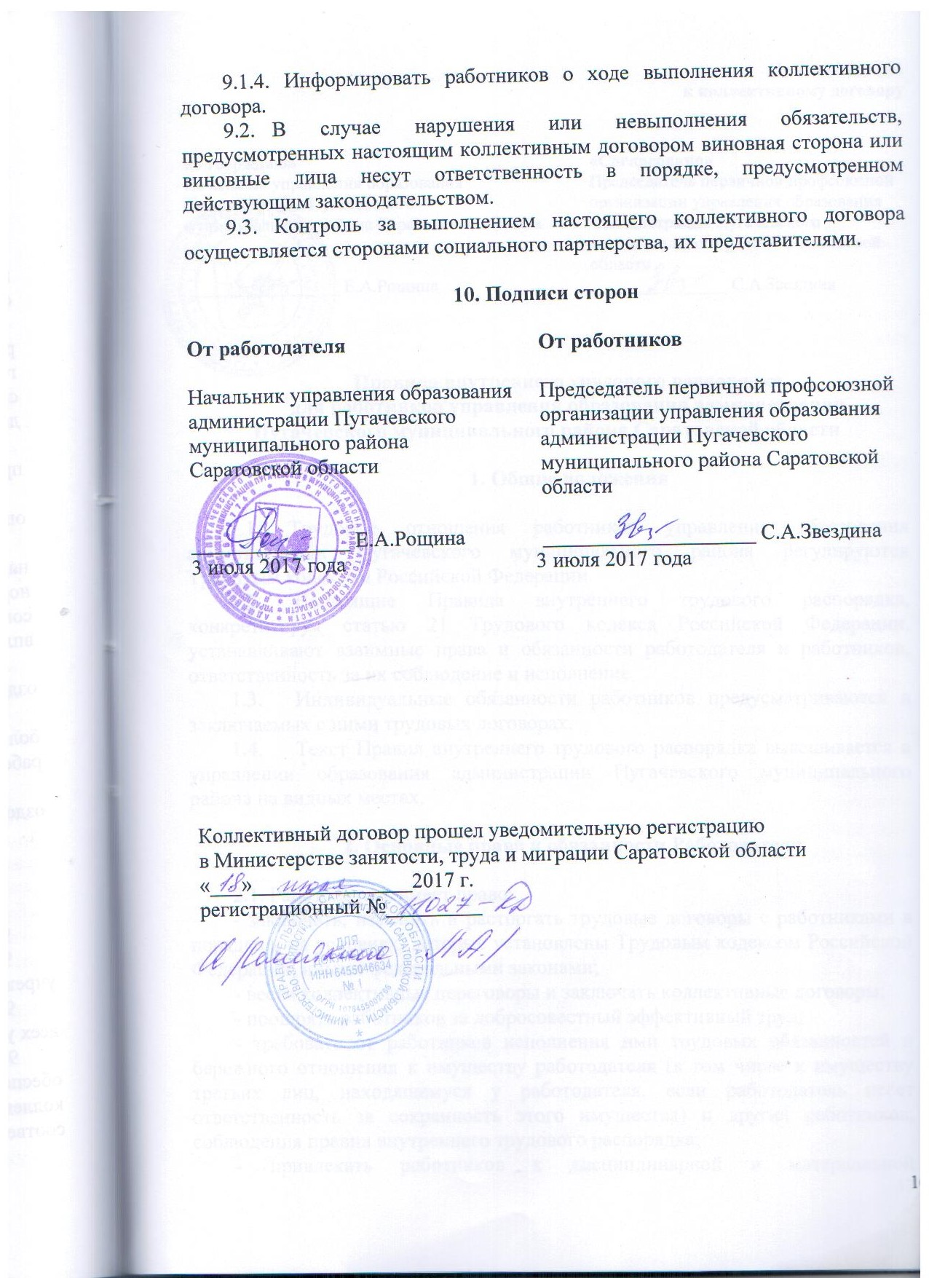

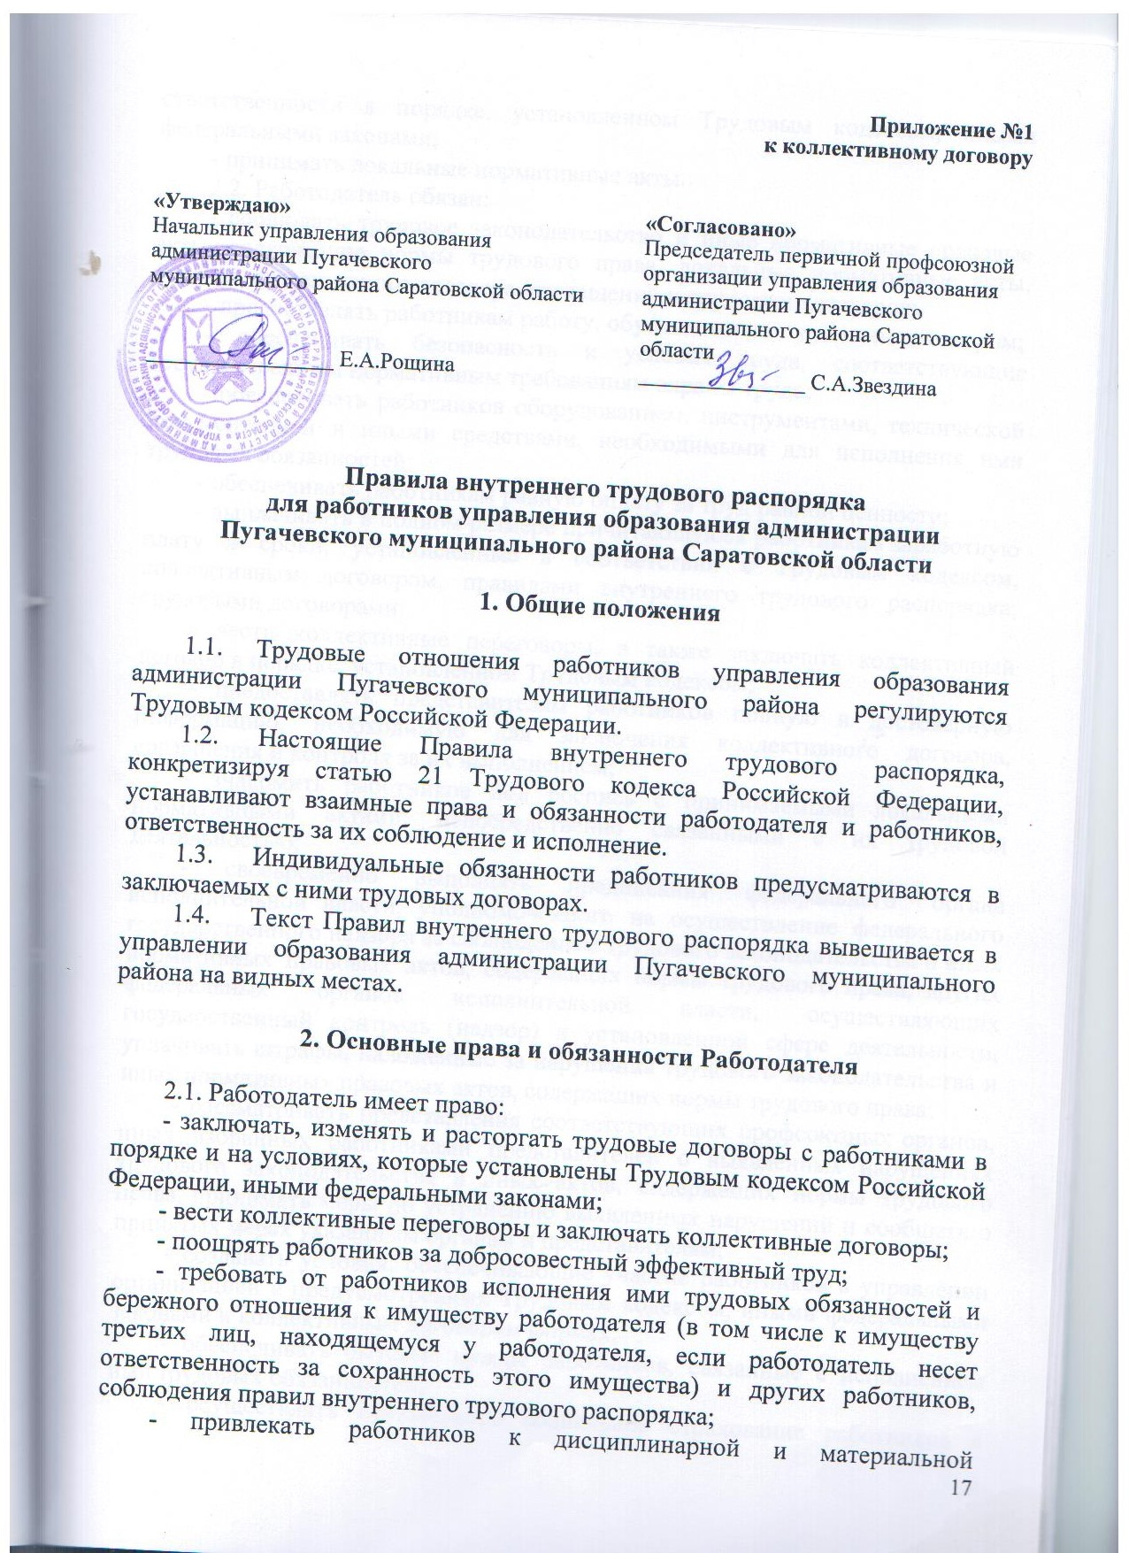ответственности в порядке, установленном Трудовым кодексом, иными федеральными законами;
- принимать локальные нормативные акты.
2.2. Работодатель обязан:
- соблюдать трудовое законодательство и иные нормативные правовые акты, содержащие нормы трудового права, локальные нормативные акты, условия коллективного договора, соглашений и трудовых договоров;
- предоставлять работникам работу, обусловленную трудовым договором;
- обеспечивать безопасность и условия труда, соответствующие государственным нормативным требованиям охраны труда;
- обеспечивать работников оборудованием, инструментами, технической документацией и иными средствами, необходимыми для исполнения ими трудовых обязанностей;
- обеспечивать работникам равную оплату за труд равной ценности;
- выплачивать в полном размере причитающуюся работникам заработную плату в сроки, установленные в соответствии с Трудовым кодексом, коллективным договором, правилами внутреннего трудового распорядка, трудовыми договорами;
- вести коллективные переговоры, а также заключать коллективный договор в порядке, установленном Трудовым кодексом;
- предоставлять представителям работников полную и достоверную информацию, необходимую для заключения коллективного договора, соглашения и контроля за их выполнением;
- знакомить работников под роспись с принимаемыми локальными нормативными актами, непосредственно связанными с их трудовой деятельностью;
- своевременно выполнять предписания федерального органа исполнительной власти, уполномоченного на осуществление федерального государственного надзора за соблюдением трудового законодательства и иных нормативных правовых актов, содержащих нормы трудового права, других федеральных органов исполнительной власти, осуществляющих государственный контроль (надзор) в установленной сфере деятельности, уплачивать штрафы, наложенные за нарушения трудового законодательства и иных нормативных правовых актов, содержащих нормы трудового права;
- рассматривать представления соответствующих профсоюзных органов, иных избранных работниками представителей о выявленных нарушениях трудового законодательства и иных актов, содержащих нормы трудового права, принимать меры по устранению выявленных нарушений и сообщать о принятых мерах указанным органам и представителям;
- создавать условия, обеспечивающие участие работников в управлении организацией в предусмотренных Трудовым кодексом, иными федеральными законами и коллективным договором формах;
- обеспечивать бытовые нужды работников, связанные с исполнением ими трудовых обязанностей;
- осуществлять обязательное социальное страхование работников в порядке, установленном федеральными законами;
- возмещать вред, причиненный работникам в связи с исполнением ими трудовых обязанностей, а также компенсировать моральный вред в порядке и на условиях, которые установлены Трудовым кодексом, другими федеральными законами и иными нормативными правовыми актами Российской Федерации;
- исполнять иные обязанности, предусмотренные трудовым законодательством, в том числе законодательством о специальной оценке условий труда, и иными нормативными правовыми актами, содержащими нормы трудового права, коллективным договором, соглашениями, локальными нормативными актами и трудовыми договорами.

- Основные права и обязанности работника

3.1. Работник имеет право на:
- заключение, изменение и расторжение трудового договора в порядке и на условиях, которые установлены Трудовым кодексом, иными федеральными законами;
- предоставление ему работы, обусловленной трудовым договором;
- рабочее место, соответствующее государственным нормативным требованиям охраны труда и условиям, предусмотренным коллективным договором;
- своевременную и в полном объеме выплату заработной платы в соответствии со своей квалификацией, сложностью труда, количеством и качеством выполненной работы;
- отдых, обеспечиваемый установлением нормальной продолжительности рабочего времени, сокращенного рабочего времени для отдельных профессий и категорий работников, предоставлением еженедельных выходных дней, нерабочих праздничных дней, оплачиваемых ежегодных отпусков;
- полную достоверную информацию об условиях труда и требованиях охраны труда на рабочем месте;
- подготовку и дополнительное профессиональное образование в порядке, установленном Трудовым кодексом, иными федеральными законами;
- объединение, включая право на создание профессиональных союзов и вступление в них для защиты своих трудовых прав, свобод и законных интересов;
- участие в управлении организацией в предусмотренных Трудовым кодексом, иными федеральными законами и коллективным договором формах;
- ведение коллективных переговоров и заключение коллективных договоров и соглашений через своих представителей, а также на информацию о выполнении коллективного договора, соглашений;
- защиту своих трудовых прав, свобод и законных интересов всеми не запрещенными законом способами;
- разрешение индивидуальных и коллективных трудовых споров, включая право на забастовку, в порядке, установленном Трудовым кодексом, иными федеральными законами;
- возмещение вреда, причиненного ему в связи с исполнением трудовых обязанностей, и компенсацию морального вреда в порядке, установленном Трудовым кодексом, иными федеральными законами;
- обязательное социальное страхование в случаях, предусмотренных федеральными законами;
- работу (педагогическую) в образовательных учреждениях на условиях совместительства за пределами своего основного рабочего времени в пределах половины месячной нормы рабочего времени по совмещаемой должности;
- преподавательскую работу в объеме 240 часов в год (6 часов в неделю) за пределами основного рабочего времени или при согласовании с руководством в пределах своего основного рабочего времени;
- работу в муниципальных учреждениях по родственной должности (специальности) за пределами основного рабочего времени или при согласовании с руководством в пределах своего основного рабочего времени;
присвоение классного чина по результатам квалификационного экзамена или аттестации.
3.2. Работник обязан:
- добросовестно исполнять свои трудовые обязанности, возложенные на него трудовым договором;
- соблюдать правила внутреннего трудового распорядка организации;
- соблюдать трудовую дисциплину;
- выполнять установленные нормы труда;
- строго выполнять обязанности, возложенные на него трудовым законодательством, Положением об управлении образования, Правилами внутреннего трудового распорядка;
- соблюдать требования по охране труда и обеспечению безопасности труда;
- бережно относиться к имуществу работодателя (в том числе к имуществу третьих лиц, находящемуся у работодателя, если работодатель несет ответственность за сохранность этого имущества) и других работников;
- незамедлительно сообщить работодателю либо непосредственному руководителю о возникновении ситуации, представляющей угрозу жизни и здоровью людей, сохранности имущества работодателя (в том числе имущества третьих лиц, находящегося у работодателя, если работодатель несет ответственность за сохранность этого имущества).

- Порядок приема, перевода и увольнения работников

4.1. Порядок приема на работу.
4.1.1. Работники реализуют свое право на труд путем заключения трудового договора о работе в управлении образования администрации Пугачевского муниципального района.
Трудовой договор заключается в письменной форме, составляется в двух экземплярах, каждый из которых подписывается сторонами. Один экземпляр трудового договора передается работнику, другой хранится у работодателя. Получение работником экземпляра трудового договора должно подтверждаться подписью работника на экземпляре трудового договора, хранящемся у работодателя (ст. 67 ТК РФ).
4.1.2. При приеме на работу работник обязан предъявить в управление образования:
- личное заявление;
- паспорт или иной документ, удостоверяющий личность;
- трудовую книжку, за исключением случаев, когда трудовой договор заключается впервые;
- документ об образовании;
- страховое свидетельство обязательного пенсионного страхования, за исключением случаев, когда трудовой договор заключается впервые;
- свидетельство о постановке физического лица на учет в налоговом органе по месту жительства на территории Российской Федерации;
- документы воинского учета - для военнообязанных и лиц, подлежащих призыву на военную службу;
- заключение медицинской организации об отсутствии заболевания, препятствующего поступлению на муниципальную службу.
Прием на работу в управление образования без предъявления перечисленных документов не допускается. Вместе с тем управление образования не вправе требовать предъявления документов, помимо предусмотренных Трудовым кодексом Российской Федерации, иными федеральными законами, указами Президента Российской Федерации и постановлениями Правительства Российской Федерации.
4.1.3. Прием на работу оформляется приказом работодателя, изданным на основании заключенного трудового договора. Содержание приказа работодателя должно соответствовать условиям заключенного трудового договора. Приказ работодателя о приеме на работу объявляется работнику под роспись в трехдневный срок со дня фактического начала работы.
4.1.4. При приеме на работу (до подписания трудового договора) работодатель обязан ознакомить работника под роспись с правилами внутреннего трудового распорядка, учредительными документами и иными локальными нормативными актами, непосредственно связанными с трудовой деятельностью работника, коллективным договором, соблюдение которых для него обязательно, а именно: Положением об управлении образования, Должностной инструкцией, инструкцией по охране труда, Правилами по технике безопасности, пожарной безопасности, санитарно-гигиеническими нормативно-правовыми актами управления образования.
Трудовой договор, не оформленный в письменной форме, считается заключенным, если работник приступил к работе с ведома или по поручению работодателя или его уполномоченного на это представителя. При фактическом допущении работника к работе работодатель обязан оформить с ним трудовой договор в письменной форме не позднее трех рабочих дней со дня фактического допущения работника к работе (ч.2 ст.67 ТК РФ).
4.1.5. В соответствии с приказом о приеме на работу работодатель обязан вести трудовую книжку на каждого работника, проработавшего в организации свыше пяти дней, если работа в этой организации является для работника основной.
Оформление трудовой книжки работнику, принятому на работу впервые, осуществляется работодателем в присутствии работника не позднее недельного срока со дня приема на работу согласно Правилам ведения и хранения трудовых книжек, изготовления бланков трудовой книжки и обеспечения ими работодателей, утвержденным постановлением Правительства Российской Федерации от 16 апреля 2003 года № 225.
По желанию работника сведения о работе по совместительству вносятся в трудовую книжку по месту основной работы на основании документа, подтверждающего работу по совместительству.
Трудовые книжки работников хранятся в управлении образования. С каждой записью, вносимой на основании приказа в трудовую книжку о выполняемой работе, переводе на другую постоянную работу и увольнении, работодатель обязан ознакомить ее владельца под расписку в личной карточке (Т-2).
4.1.6. На каждого работника ведется личное дело, состоящее из заверенной копии приказа о приеме на работу, копии документа об образовании и (или) профессиональной подготовке, документов, предъявляемых при приеме на работу вместо трудовой книжки, аттестационного листа.
Здесь же хранится один экземпляр письменного трудового договора.
Личное дело работника хранится в управлении образования, в том числе и после увольнения, в течение 75 лет.
4.2. Перевод на другую работу.
4.2.1. Изменение определенных сторонами условий трудового договора, в том числе перевод на другую работу, допускается только по соглашению сторон трудового договора, за исключением случаев, предусмотренных Трудовым кодексом Российской Федерации. Соглашение об изменении определенных сторонами условий трудового договора заключается в письменной форме (ст.72 ТК РФ).
4.2.2. При письменной просьбе работника или с его письменного согласия может быть осуществлен перевод работника на постоянную работу к другому работодателю. При этом трудовой договор по прежнему месту работы прекращается (п.5 ч.1 ст.77 ТК РФ).
Запрещается переводить и перемещать работника на работу, противопоказанную ему по состоянию здоровья.
По соглашению сторон, заключаемому в письменной форме, работник может быть временно переведен на другую работу у того же работодателя на срок до одного года, а в случае, когда такой перевод осуществляется для замещения временно отсутствующего работника, за которым в соответствии с законом сохраняется место работы, - до выхода этого работника на работу (ст.72.2 ТК РФ).
Работника, нуждающегося в переводе на другую работу в соответствии с медицинским заключением, с его письменного согласия работодатель обязан перевести на другую имеющуюся у работодателя работу, не противопоказанную работнику по состоянию здоровья (ст.73 ТК РФ).
4.2.3. В случае, когда по причинам, связанным с изменением организационных или технологических условий труда, определенные сторонами условия трудового договора не могут быть сохранены, допускается их изменение по инициативе работодателя, за исключением изменения трудовой функции работника. О предстоящих изменениях определенных сторонами условий трудового договора, а также о причинах, вызвавших необходимость таких изменений, работодатель обязан уведомить работника в письменной форме не позднее чем за два месяца.
4.3. Прекращение трудового договора.
4.3.1. Прекращение трудового договора может иметь место только по основаниям, предусмотренным законодательством (ст.77 ТК РФ).
4.3.2. Работник имеет право расторгнуть трудовой договор, заключенный на неопределенный срок, предупредив об этом администрацию письменно за две недели (ст.80 ТК РФ). Течение указанного срока начинается на следующий день после получения работодателем заявления работника об увольнении.
4.3.3. При расторжении трудового договора по уважительным причинам, предусмотренным действующим законодательством, администрация должна расторгнуть трудовой договор в срок, указанный в заявлении работника (ст.80 ТК РФ).
4.3.4. Независимо от причины прекращения трудового договора управление образования обязано:
- издать приказ об увольнении работника с указанием статьи, а в необходимых случаях и пункта (части) статьи Трудового Кодекса Российской Федерации и послуживший основанием прекращения трудового договора;
- выдать работнику в день увольнения оформленную трудовую книжку, а также по заявлению работника копии документов, связанных с работой (ст.62 ТК РФ);
- выплатить работнику все причитающиеся ему суммы согласно действующему законодательству.
Днем увольнения считается последний день работы.
4.3.5. Запись в трудовую книжку об основании и о причине прекращения трудового договора должна производиться в точном соответствии с формулировками действующего законодательства и со ссылкой на соответствующую статью, часть статьи, пункт статьи Трудового кодекса.
4.3.6. При получении трудовой книжки в связи с увольнением работник расписывается в личной карточке формы Т-2 и в книге учета движения трудовых книжек и вкладышей к ним.
4.3.7. Увольнение руководителей выборных профсоюзных органов (их заместителей) организации, не освобожденных от основной работы по инициативе администрации в соответствии с п.2, п.3, п.5 ст.81 Трудового кодекса допускается только с соблюдением порядка, установленного ст.374, 376 Трудового кодекса РФ.

- Рабочее время и время отдыха

5.1. Рабочее время работников определяется Правилами внутреннего трудового распорядка, должностными обязанностями, возлагаемыми на них Положением и трудовым договором, графиком сменности.
5.2. Нормальная продолжительность рабочего времени в учреждении не может превышать 40 часов в неделю.
В учреждении для работников применяется пятидневная рабочая неделя с двумя выходными днями.
Выходными днями в учреждении являются суббота и воскресенье.
5.3. Режим работы работников управления образования с 8:00 до 17:00.
Продолжительность перерыва на обед составляет 60 минут, с 12.00 до 13.00.
5.4. Сокращенная продолжительность рабочего времени устанавливается:
для работников в возрасте до шестнадцати лет - не более 24 часов в неделю;
для работников в возрасте от шестнадцати до восемнадцати лет - не более 35 часов в неделю;
для работников, являющихся инвалидами I или II группы, - не более 35 часов в неделю;
для работников, условия труда на рабочих местах которых по результатам специальной оценки условий труда отнесены к вредным условиям труда 3 или 4 степени или опасным условиям труда, - не более 36 часов в неделю.
5.5. Право на работу по неполному рабочему времени имеют беременные женщины, один из родителей, имеющий ребенка в возрасте до четырнадцати лет (ребенка - инвалида в возрасте до восемнадцати лет), лица, осуществляющие уход за больным членом семьи в соответствии с медицинским заключением.
5.6. Продолжительность рабочего дня, непосредственно предшествующего нерабочему праздничному дню, уменьшается на один час.
5.7. Привлечение к сверхурочным работам производится Работодателем с письменного согласия работника в следующих случаях:
- при необходимости выполнить (закончить) начатую работу, которая вследствие непредвиденной задержки по техническим условиям производства не могла быть выполнена (закончена) в течение установленной для работника продолжительности рабочего времени, если невыполнение (незавершение) этой работы может повлечь за собой порчу или гибель имущества работодателя (в том числе имущества третьих лиц, находящегося у работодателя, если работодатель несет ответственность за сохранность этого имущества), государственного или муниципального имущества либо создать угрозу жизни и здоровью людей;
- при производстве временных работ по ремонту и восстановлению механизмов или сооружений в тех случаях, когда неисправность их может вызвать прекращение работ для значительного числа работников;
- для продолжения работы при неявке сменяющего работника, если работа не допускает перерыва. В этих случаях Работодатель обязан немедленно принять меры по замене сменщика другим работником.
В других случаях привлечение к сверхурочным работам допускается с письменного согласия работника и с учетом мнения выборного профсоюзного органа данной организации. Не допускается привлечение к сверхурочным работам беременных женщин, работников в возрасте до восемнадцати лет, других категорий работников в соответствии с Трудовым кодексом и иными федеральными законами. Привлечение инвалидов, женщин, имеющих детей в возрасте до трех лет, к сверхурочным работам допускается с их письменного согласия и при условии, если такие работы не запрещены им по состоянию здоровья в соответствии с медицинским заключением. При этом инвалиды, женщины, имеющие детей в возрасте до трех лет, должны быть в письменной форме ознакомлены со своим правом отказаться от сверхурочных работ. Сверхурочные работы не должны превышать для каждого работника четырех часов в течение двух дней подряд и 120 часов в год. Работодатель обязан обеспечить точный учет сверхурочных работ, выполненных каждым работником.
5.8. Привлечение работников к работе в выходные и нерабочие праздничные дни производится с их письменного согласия в случае необходимости выполнения заранее непредвиденных работ, от срочного выполнения которых зависит в дальнейшем нормальная работа организации в целом или ее отдельных структурных подразделений.
Привлечение работников к работе в выходные и нерабочие праздничные дни без их согласия допускается в следующих случаях:
1) для предотвращения катастрофы, производственной аварии либо устранения последствий катастрофы, производственной аварии или стихийного бедствия;
2) для предотвращения несчастных случаев, уничтожения или порчи имущества работодателя, государственного или муниципального имущества;
3) для выполнения работ, необходимость которых обусловлена введением чрезвычайного или военного положения, а также неотложных работ в условиях чрезвычайных обстоятельств, то есть в случае бедствия или угрозы бедствия (пожары, наводнения, голод, землетрясения, эпидемии или эпизоотии) и в иных случаях, ставящих под угрозу жизнь или нормальные жизненные условия всего населения или его части.
В других случаях привлечение к работе в выходные и нерабочие праздничные дни допускается с письменного согласия работника и с учетом мнения выборного органа первичной профсоюзной организации.
Привлечение инвалидов, женщин, имеющих детей в возрасте до трех лет, к работе в выходные и нерабочие праздничные дни допускается только в случае, если такая работа не запрещена им по медицинским показаниям. При этом инвалиды, женщины, имеющие детей в возрасте до трех лет, должны быть ознакомлены в письменной форме со своим правом отказаться от работы в выходной или нерабочий праздничный день.
5.9. Работающим женщинам, имеющим детей в возрасте до полутора лет, предоставляются, помимо перерыва на обед, дополнительные перерывы для кормления ребенка не реже чем через каждые три часа непрерывной работы продолжительностью не менее 30 минут каждый. При наличии у работающей женщины двух и более детей в возрасте до полутора лет продолжительность перерыва для кормления устанавливается не менее одного часа. По заявлению женщины перерывы для кормления присоединяются к перерыву на обед либо в суммированном виде переносятся как на начало, так и на конец рабочего дня с соответствующим его сокращением. Перерывы для кормления включаются в рабочее время и подлежат оплате в размере среднего заработка.
5.10. Ежегодно до 15 декабря Работодатель утверждает и доводит до сведения всех работников очередность предоставления ежегодных отпусков на соответствующий год. Работник вправе получить ежегодный отпуск как в полном объеме, так и по частям, согласовав это с Работодателем.
5.11. Ежегодный отпуск муниципального служащего состоит из основного оплачиваемого отпуска в количестве 30 календарных дней и дополнительного за выслугу из расчета один календарный день за каждый год муниципальной службы. Общая продолжительность ежегодного основного оплачиваемого отпуска и ежегодного дополнительного отпуска за выслугу лет не может превышать 40 календарных дней.
Муниципальный служащий имеет право на пенсионное обеспечение с учетом стажа муниципальной службы и пенсионное обеспечение членов семьи муниципального служащего в случае его смерти, наступившей в связи с исполнением им должностных обязанностей.
5.12. Преимущественное право на ежегодный отпуск в летнее или в любое удобное для них время имеют следующие работники:
а) одинокие родители;
б) женщины, имеющие трех и более детей;
в) работники, получившие трудовое увечье;
г) любые работники при наличии у них путевок на лечение.
5.13. Работники имеют право на беспрепятственное получение краткосрочного отпуска:
с сохранением заработной платы, помимо случаев, предусмотренных законодательством, в связи:
а) со свадьбой самого работника - до 5 дней;
б) свадьбой детей – до 5 дней;
в) смертью родственников (родителей, супругов, детей) - до 5 дней;
г) рождением ребенка – до 5 дней.
без сохранения заработной платы, помимо случаев, предусмотренных законодательством, в связи:
а) с переездом на новое место жительства – 1 календарный день;
б) в других неординарных случаях по договоренности с Работодателем, но не более 1 дня.

- Оплата труда. Поощрения за успехи в работе

6.1. Оплата труда работников осуществляется в соответствии с нормативными правовыми актами Собрания Пугачевского муниципального района, администрации Пугачевского муниципального района, Положением об оплате труда работников управления образования администрации Пугачевского муниципального района.
6.2. Заработная плата выплачивается работникам не реже двух раз в месяц. Сроки выплаты заработной платы 11 и 26 числа каждого месяца.
6.2. За добросовестный труд, образцовое выполнение трудовых обязанностей, новаторство в труде и другие достижения в работе применяются следующие формы поощрения работника (ст.191 ТК РФ):
- объявление благодарности;
- выдача премии;
- награждение ценным подарком;
- награждение почетной грамотой;
- представление к званию лучшего по профессии.
За особые трудовые заслуги перед обществом и государством работники могут быть представлены к государственным наградам.
Поощрения объявляются в приказе по управлению образования, доводятся до сведения его коллектива и заносятся в трудовую книжку работника.
За особые трудовые заслуги работники представляются также в вышестоящие органы к поощрению, к награждению орденами, медалями, почетными грамотами, нагрудными значками и к присвоению почетных званий и др.

- Трудовая дисциплина. Ответственность сторон

7.1. Работники управления образования обязаны подчиняться начальнику, выполнять его указания, связанные с трудовой деятельностью, а также приказы и предписания, доводимые с помощью служебных инструкций или объявлений.
7.2. Работники, независимо от должностного положения, обязаны проявлять взаимную вежливость, уважение, терпимость, соблюдать служебную дисциплину, профессиональную этику.
7.3. За нарушение трудовой дисциплины (дисциплинарный проступок), то есть неисполнение или ненадлежащее исполнение работником по его вине возложенных на него трудовых обязанностей, администрация имеет право применить следующие дисциплинарные взыскания (ст. 192 ТК РФ):
-замечание;
- выговор;
- увольнение по соответствующим основаниям.
За один дисциплинарный проступок может быть применено только одно дисциплинарное взыскание.
7.4. Не допускается применение дисциплинарных взысканий, не предусмотренных федеральными законами, уставами и положениями о дисциплине.
Взыскание должно быть наложено управлением образования в соответствии с его Положением, трудовым законодательством.
7.5. До применения дисциплинарного взыскания администрация должна затребовать от работника письменное объяснение. Если по истечении двух рабочих дней указанное объяснение работником не предоставлено, то составляется соответствующий акт.
7.6. Дисциплинарное взыскание применяется не позднее одного месяца со дня обнаружения проступка, не считая времени болезни работника, пребывания его в отпуске, а также времени, необходимого на учет мнения профсоюзного органа.
Дисциплинарное взыскание не может быть применено позднее шести месяцев со дня совершения проступка. В указанные сроки не включается время производства по уголовному делу.
7.7. Мера дисциплинарного взыскания определяется с учетом тяжести совершенного проступка, обстоятельств, при которых он совершен, предшествующей работы и поведения работника.
Приказ о применении дисциплинарного взыскания с указанием мотивов его применения объявляется (сообщается) работнику, подвергнутому взысканию, под расписку в течение трех рабочих дней со дня его издания, не считая времени отсутствия работника на работе (ст.193 ТК РФ).
7.8. Запись о дисциплинарном взыскании в трудовой книжке работника не производится, за исключением случаев, когда дисциплинарным взысканием является увольнение (ч.6 ст.193 ТК РФ).
В случае несогласия работника с наложенным на него дисциплинарным взысканием он вправе обратиться в комиссию по трудовым спорам, в суд, государственную инспекцию труда.
7.9. Если в течение года со дня применения дисциплинарного взыскания работник не будет подвергнут новому дисциплинарному взысканию, то он считается не имеющим дисциплинарного взыскания (ст. 194 ТК РФ).
7.10. Работодатель имеет право привлекать работника к материальной ответственности в порядке, установленном Трудовым кодексом РФ и иными федеральными законами.
7.11. Материальная ответственность работника наступает в случае причинения им ущерба работодателю в результате виновного противоправного поведения (действий или бездействия), если иное не предусмотрено Трудовым кодексом РФ или иными федеральными законами.
7.12. Работник, причинивший прямой действительный ущерб работодателю, обязан его возместить. Неполученные доходы (упущенная выгода) взысканию с работника не подлежат.
7.13. Работник освобождается от материальной ответственности, если ущерб возник вследствие действия непреодолимой силы; нормального хозяйственного риска; крайней необходимости или необходимой обороны; неисполнения работодателем обязанности по обеспечению надлежащих условий для хранения имущества, вверенного работнику.
7.14. За причиненный ущерб работник несет материальную ответственность в пределах своего среднего месячного заработка, если иное не предусмотрено Трудовым кодексом РФ или иными федеральными законами.
7.15. В случаях, предусмотренных Трудовым кодексом РФ или иными федеральными законами, на работника может возлагаться материальная ответственность в полном размере причиненного ущерба. Полная материальная ответственность работника состоит в его обязанности возмещать причиненный работодателю прямой действительный ущерб в полном размере.
7.16. Истребование от работника письменного объяснения для установления причины возникновения ущерба является обязательным. В случае отказа или уклонения работника от представления указанного объяснения составляется соответствующий акт.
7.17. Взыскание с виновного работника суммы причиненного ущерба, не превышающей среднего месячного заработка, производится по распоряжению работодателя. Распоряжение быть сделано не позднее одного месяца со дня окончательного установления работодателем размера причиненного работником ущерба.
7.18. Если месячный срок истек или работник не согласен добровольно возместить причиненный работодателю ущерб, а сумма причиненного ущерба, подлежащая взысканию с работника, превышает его средний месячный заработок, то взыскание может осуществляться только судом.
7.19. Возмещение ущерба производится независимо от привлечения работника к дисциплинарной, административной или уголовной ответственности за действия или бездействие, которыми причинен ущерб работодателю.
7.20. Материальная ответственность работодателя наступает в случае причинения ущерба работнику в результате виновного противоправного поведения (действий или бездействия), если иное не предусмотрено Трудовым кодексом РФ или иными федеральными законами.
7.21. Работодатель, причинивший ущерб работнику, возмещает этот ущерб в соответствии с Трудовым кодексом РФ и иными федеральными законами.
7.22. Работодатель обязан возместить работнику не полученный им заработок во всех случаях незаконного лишения работника возможности трудиться.
7.23. Работодатель, причинивший ущерб имуществу работника, возмещает этот ущерб в полном объеме. Размер ущерба исчисляется по рыночным ценам, действующим на день возмещения ущерба. При согласии работника ущерб может быть возмещен в натуре.
7.24. Работник направляет работодателю заявление о возмещении ущерба. Работодатель обязан рассмотреть поступившее заявление и принять соответствующее решение в десятидневный срок со дня его поступления. В случае несогласия с решением работодателя или неполучения ответа в установленный срок работник имеет право обратиться в суд.
7.25. При нарушении Работодателем установленного срока выплаты заработной платы, оплаты отпуска, выплат при увольнении и (или) других выплат, причитающихся Работнику, Работодатель обязан выплатить их с уплатой процентов (денежной компенсации) в размере не ниже 1/150 действующей в период задержки ключевой ставки Центрального банка России от не выплаченных в срок сумм за каждый день задержки, начиная со следующего дня после установленного срока выплаты и заканчивая днем фактического расчета включительно. При неполной выплате в установленный срок заработной платы и (или) других выплат, причитающихся работнику, размер процентов (денежной компенсации) исчисляется из фактически не выплаченных в срок сумм.
7.26. Моральный вред, причиненный работнику неправомерными действиями или бездействием работодателя, возмещается работнику в денежной форме в размерах, определяемых соглашением сторон трудового договора.

- Техника безопасности и производственная санитария

8.1. В целях предупреждения несчастных случаев и профессиональных заболеваний должны строго выполняться общие и специальные предписания по технике безопасности, охране жизни и здоровья, действующие для данного учреждения; их нарушение влечет за собой применение дисциплинарных мер взыскания, предусмотренных в главе VI настоящих правил.
Работодатель обязан пополнять предписания по технике безопасности, относящиеся к работе, выполняемой подчиненными лицами, и контролировать реализацию таких предписаний.

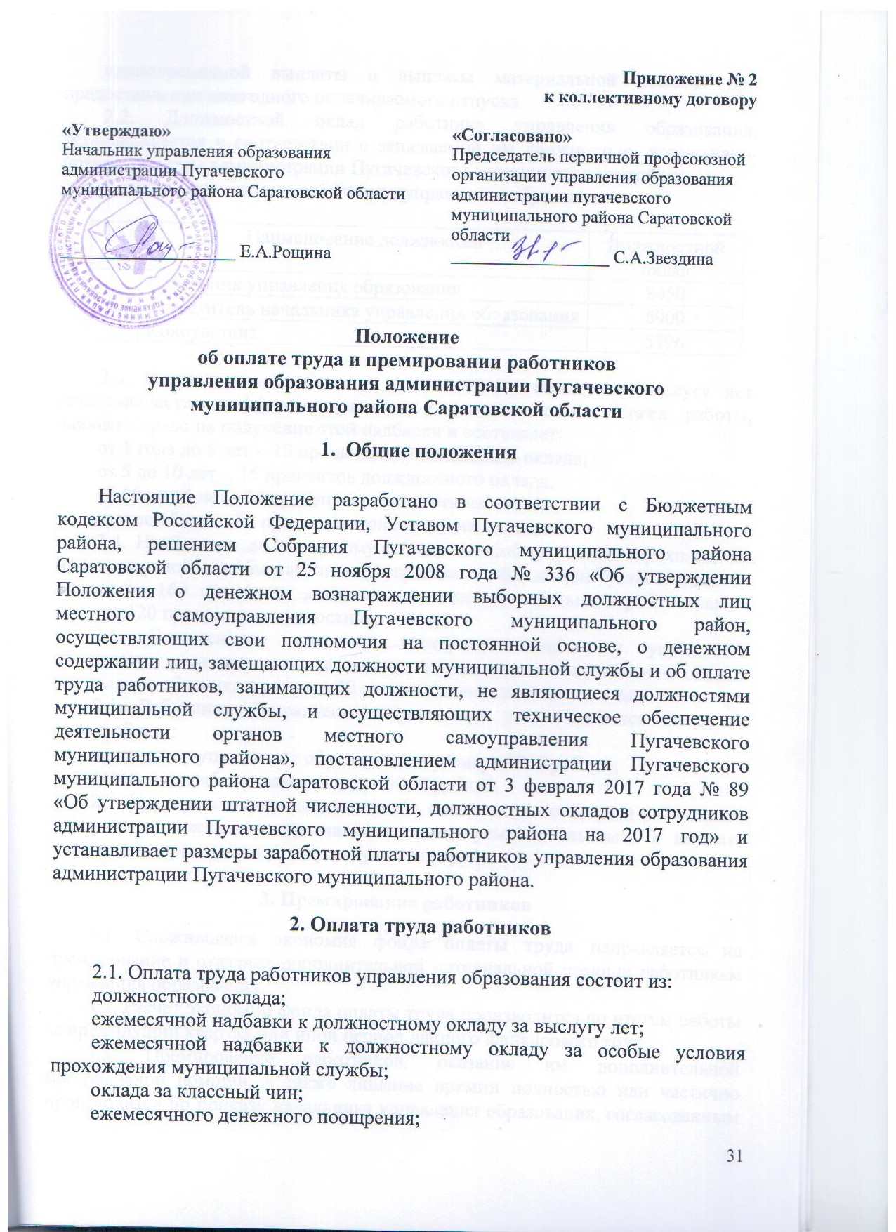единовременной выплаты и выплаты материальной помощи при предоставлении ежегодного оплачиваемого отпуска.
2.2. Должностной оклад работника управления образования, устанавливается в соответствии с занимаемой им должностью, нормативно-правовым актом администрации Пугачевского муниципального района.
Должностные оклады работников управления образования:

№ п/п | Наименование должностей | Должностной оклад
1. | Начальник управления образования | 8450
2. | Заместитель начальника управления образования | 6900
3. | Консультант | 5796

2.3. Ежемесячная надбавка к должностному окладу за выслугу лет устанавливается дифференцированно, в зависимости от стажа работы, дающего право на получение этой надбавки и составляет:
от 1 года до 5 лет - 10 процентов должностного оклада;
от 5 до 10 лет - 15 процентов должностного оклада;
от 10 до 15 лет - 20 процентов должностного оклада;
свыше 15 лет - 30 процентов должностного оклада.
2.4. Надбавка к должностному окладу за особые условия прохождения муниципальной службы начальнику управления образования устанавливается в размере 160 процентов должностного оклада, остальным работникам в размере 120 процентов должностного оклада.
2.5. Ежемесячное денежное поощрение начальнику управления образования устанавливается в размере 60 процентов должностного оклада, остальным работника в размере 30 процентов должностного оклада.
2.6. Работникам управления образования устанавливается оклад за классный чин:
начальнику управления образования в размере 1900 рублей;
остальным работникам в размере 1300 рублей.
2.7. При предоставлении ежегодного оплачиваемого отпуска работникам управления образования производится единовременная выплата и выплата материальной помощи в размере двух оплат труда.

3. Премирование работников

3.1. Сложившаяся экономия фонда оплаты труда направляется на премирование и оказание дополнительной материальной помощи работникам управления образования.
3.2. Расчет экономии фонда оплаты труда производится по итогам работы за предыдущий квартал или иной период данного финансового года.
3.3. Премирование работников, оказание им дополнительной материальной помощи, а также лишение премии полностью или частично производится по приказу начальника управления образования, согласованным с соответствующим профсоюзным органом. Премирование производится в зависимости от качества работы, личного вклада в общие результаты работы.
За выполнение особо важных и сложных заданий работнику может быть выплачена единовременная премия.
3.4. В случае увольнения работника в расчетном периоде премия начисляется за фактически отработанное время.
3.5. Работники могут быть лишены премии полностью или частично за:
невыполнение в срок постановлений, распоряжений, указаний руководителей федеральных органов государственной власти, органов исполнительной власти Саратовской области и органов местного самоуправления Пугачевского муниципального района;
недобросовестное исполнение служебных обязанностей, порученной работы, нарушение трудовой дисциплины;
необеспечение сохранности материальных ценностей;
другие упущения.
3.6. Полное или частичное лишение премии производится за тот период, в котором было совершено нарушение в работе.
3.7. Премии не учитываются при исчислении среднего заработка для оплаты отпусков.
3.8. Сложившаяся экономия фонда оплаты труда по итогам года может быть использована для дополнительного премирования, оказания дополнительной материальной помощи и выплат единовременного денежного вознаграждения в конце календарного года.

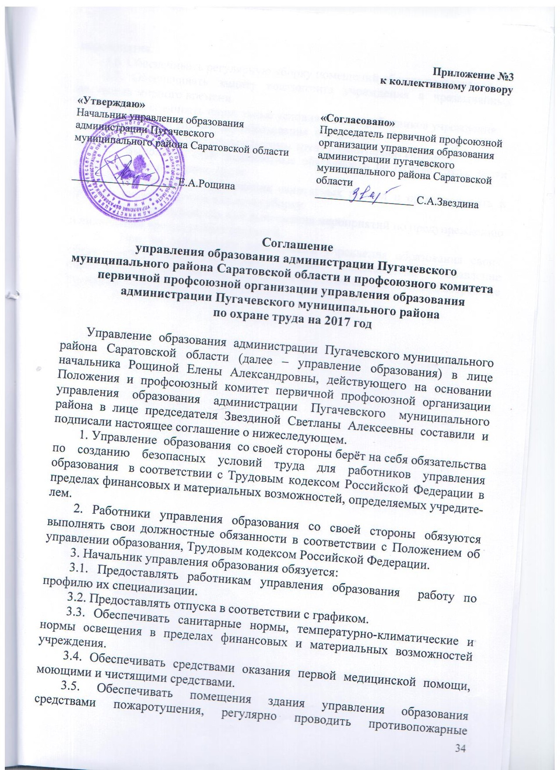мероприятия.
3.6. Обеспечивать регулярную уборку помещений общего пользования.
3.7. Обеспечивать защиту контингента учреждения в чрезвычайных ситуациях мирного времени.
3.8. Обеспечивать нормальные условия отдыха работников учреждения.
4. Работники управления образования обязуются:
4.1. Соблюдать требования охраны труда и санитарной гигиены.
4.2. Выполнять свои должностные обязанности по охране труда, вести документацию по охране труда.
4.3. Обеспечивать соблюдение санитарных правил и организовывать в группах проветривание и влажную уборку.
4.4. Оказывать помощь ври выполнения мероприятий по предупреждению и ликвидации чрезвычайных ситуаций.
5. При не выполнении работниками управления образования своих обязательств, предусмотренных данным соглашением, управление образования имеет право применить к работникам санкции, предусмотренные трудовым законодательством Российской Федерации.



